白山社会学会 2003.3.1
第９回関東地区社会学・社会福祉学修士論文発表会

東京都立大学大学院社会科学研究科（社会福祉学専攻）修士課程２年 岡部耕典

論文題名 ：支援費制度・コンシューマリズム・アドボカシー
～ 利用者個人の主体性とその権利を中心としたサービスシステムのために ～

１ 研究背景と目的

平成１５年度４月より、障害福祉の分野で、支援費制度が始まる。しかし、国から市町村までが実施のタイムスケジュールに従った利用契約制度化のための事務作業に追われるなかで、制度実施の直前になった今も、理念としての「利用者本位」がめざしたはずの「必要なサービスが必要なだけ」・「消費者としての権利」・「競い合いによるサービスの質と量の向上」というような改革は見えてきてはいない。
そこで、本論は、障害福祉のサービスシステムに、コンシューマリズムとアドボカシーをビルト・インすることにより、支援費制度および日本の障害福祉のシステムを、利用者個人の主体性とその権利を中心としたものとするための課題の整理、及びそのために必要となる制度についての検討を、米国の制度及び実践との比較も踏まえ、試みるものである。

２ 論文の構成

１. 支援費制度とその利用者
１．１ 概念の整理
１．２ 基礎構造改革と利用者本位
１．３ 支援費制度と介護保険制度
２. 当事者主体のサービスシステムのために
２．１ コンシューマリズム
２．２ 権利の実体的保障
２．３ 権利の手続的保障
２．４ アドボカシー
３．アメリカの発達障害者福祉サービス
３．１ アメリカの発達障害者福祉サービス制度
３．２ 闘うアドボカシー（制度改革・資源創出）
クラス・アドボカシーが成し遂げた脱施設（ニューハンプシャー州）
３．３ 支えるアドボカシー（制度理解・資源活用）
セルフ・アドボカシーを定着させるコミュニティワーク（イリノイ州）
４．まとめと今後の課題
４．１ まとめ
４．２ これからの支援費制度のために
４．３ 自由と必要と参加について
資 料 アメリカ合衆国の発達障害者福祉サービス制度

制度研究を、１．「問題の背景」→２．「概念枠組の提起」→３．「比較」→４．「整理と課題抽出」
というステップによりおこなった。
３ 論文要旨

３－１ 支援費制度とその利用者

支援費制度にいたる戦後日本の福祉制度改革を、行政・福祉・利用者の立場から捉えなおし、支援費制度を、利用者個人の主体性とその権利に着目して再構成すべき背景を論じる。

支援費制度の理念的背景となった「当事者主体」とは、「障害をもつその人が、自分自身の人生の主人公として、障害に関係するサービスや生活のありかた等の決定や運営に自覚的・意志的に参加し、イニシアティブをとる権利をもっている」ということであり、福祉に対しては、その利用者個人の主体性と権利を尊重することを強く求める概念である。
社会福祉基礎構造改革は、この当事者主体に影響をうけて、中央集権的な福祉サービスシステムから地域化への転換および供給者側から構成されていたサービスシステムを利用者側から構成しなおすことを目標に掲げ、それは、「利用者本位」と表現された。（古川1998）
しかし、現実の福祉改革において行政が第一に求めたものは財政改革であり、利用者本位は、福祉サービスの民営化・市場化の根拠に流用され、福祉が求めたものは、個別処遇化であり、そこにおいては、当事者が求めた利用者の主体性や権利性は、二次的なものであった。
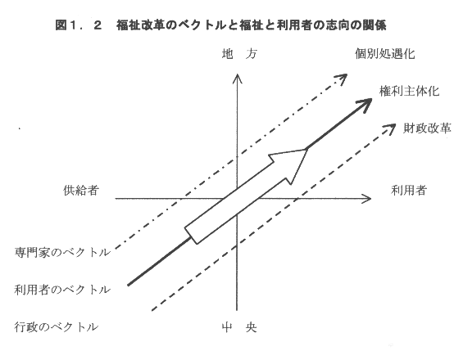
また、制度変更に伴う社会福祉法の改正は、供給者への規制緩和・自由化を踏まえた一定の利用者保護を行うことのみに留まり、利用者がサービスの供給を積極的に求める権利は従来の反射的利益のままとなる。サービス調整においても、サービスの調整決定におけるこれまでの行政裁量はほとんど保たれたまま、サービスの決定形式のみ利用者と供給者の自由契約に委ねられる。
介護保険と比較しても、サービス費用の給付が利用者側から要求し実行できる根拠は乏しく、ケアマネジメントも制度化されず、支給決定に対して利用者の異議申し立てを調整する仕組みすらもない。現実的な利用者の主体性と権利性が確保されずに、支援費制度は始まろうとしている.

３－２ 当事者主体のサービスシステムのために
前述したような背景を踏まえ、支援費制度を、利用者個人の主体性とその権利を中心としたサービスシステムとして再構成するための４つの戦略的課題について、検討をおこなう。

コンシューマリズム(consumerism) 権利本位と素人主権の原理
＝福祉サービスの調整および受給の過程に利用者が参加することを通じ、利用者の権利と主体性をもとにサービスシステムを構築し、そのサービスの質と量の確保をおこなうこと（平岡1996）

行政が福祉の直接の担い手から撤退し、福祉の質と量の確保をパターナリズムに頼れなくなりつつある今、いままでの行政裁量もまた、その権限を利用者側に委譲することが必要である。このような福祉サービスのコンシューマリズムは、利用者の「権利本位」「素人主権」を基本原理とする。

実体的権利保障 権利を支える制度①
＝行政裁量に多くを委ねる現行社会福祉法を利用者の権利本位のものとする
ex LSS法（スウェーデンのパーソナルアシスタンスのための社会サービス権利法）

福祉の市場化を行い、パターナリズムに替わる福祉の質と量の確保の主体を利用者に求めるならば、社会福祉法制もまた、利用者の主体性と権利性に基づいて再構成されなくてはならない。そのための基盤整備として、支援費制度の実施においても、従来の障害種別の福祉法の枠組に囚われることなく、LSS法のようなサービス種別の社会サービス権利法の策定等の実体的権利保障が検討されるべきである。

手続的権利保障 権利を支える制度②
＝「基準化」（判断過程の客観化）を通じ、行政の法的責任の明確化と裁量の恣意的行使の排除を図る
ex コミュニティケア憲章・ギャランティー(guarantee)

現行社会福祉法が、福祉サービスを要求しうる権利として位置付けず、かつ、広範な行政裁量の行使を前提に構成されている以上、「基準化」（秋山2001）と呼ばれる判断過程の客観化を通じ、行政の法的責任の明確化とそれによる裁量の恣意的行使の排除を図ることが実体的権利保障の追及と並行して必要である。

アドボカシー（advocacy） 権利を実現するメカニズム
＝人権侵害からの救済、まだ確定しない権利の擁護を含む利用者の権利の直接的なバックアップ活動

障害福祉サービスの利用者が持つ社会的不利を考えると、実体的及び手続的権利を確定しても、その権利保障の実現を利用者に委ねるのみでは不充分であり、冒されているものやまだ確定しないものを含む利用者の権利の直接的なバックアップ活動が、必要となる。このような活動の担い手をアドボケイト(advocate)といい、その行為をアドボカシーという。(Bateman1995)

アドボカシーは、専門家がパターナリズムに頼らずにサービス調整を行うための必須のスキルとなり、権利擁護や監視のための機構となり、制度改変・資源創出のために広範な連携のもとに行われる運動ともなる。（表２．１）
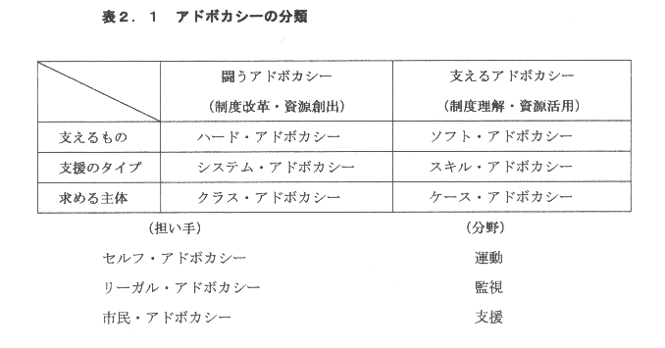

アドボカシーには、大別して、「セルフ」、「リーガル」、「市民」の３種の担い手があり、「運動」、「監視」、「支援」の３つの領域で活動が行われる。そして、理念型としては、制度改革・資源創出を担う「闘うアドボカシー」と、制度理解・資源活用を担う「支えるアドボカシー」に２分され、前者は、「ハード（はっきりした権利に基づく）アドボカシー」、「システム（社会運動志向の）アドボカシー」、「クラス（対象が集団である）アドボカシー」、後者は、「ソフト（はっきりした権利に基かない）アドボカシー」、「スキル（援助技術志向の）アドボカシー」、「ケース（対象が個人である）アドボカシー」に分類される。

アドボカシーは、利用者において必ずしも明確ではないものも含む福祉サービスにおける必要を浮き彫りにして、実行しうる権利や使える資源として構築してゆくメカニズムである。（図２．１）
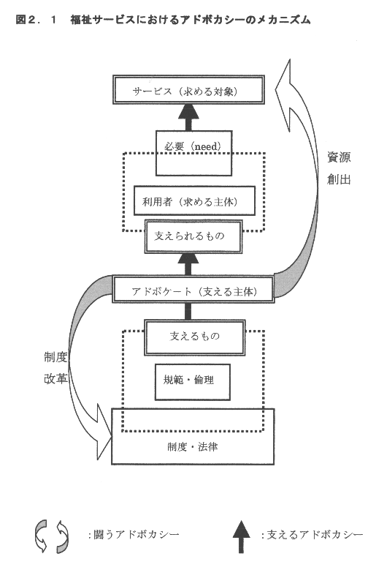

「支えるアドボカシー」は、利用者の必要を支持しサービスの獲得を擁護する。そして、「闘うアドボカシー」は、利用者の必要と制度がかみ合わない場合に、制度そのものの改変や啓発のための活動を行い、それは「支えるアドボカシー」に対し、相互作用的もしくは循環的に作用しあい影響を及ぼしあうものとなる。そして、アドボカシーが真価を発揮するのは、この２つの機能のダイナミズムにおいてであり、それは、利用者の必要に基づく社会資源化を促進し、現実に即した制度や法律の改変を促すために必要なメカニズムである。

３－３ アメリカの発達障害者福祉サービス
アメリカの障害福祉サービスシステムの制度と日本の制度の比較検討及び、アメリカにおいて脱施設やコミュニティ・オーガニゼーション等で実際に展開されている多様なアドボカシーの紹介を通じ、戦略課題の有効性を確認しつつ、具体的な制度的提言への展開を図る。

アメリカの制度の特徴は、第一に、コンシューマリズムとアドボカシーが、実体的にも手続的にも明確にされていることにある。財の調整およびサービスの分配の機構においても、参加メンバーにおける利用者参加と住民参加、機構そのものの民間委託により、利用者のイニシアティブと、地域住民が第三者性を担保する体制が明確になっている。苦情解決と監視という狭義のアドボカシーのシステムに留まらず、システム全体が、利用者をバックアップし、住民と専門家が、それを担保するしくみとなっている。（アメリカの制度紹介）
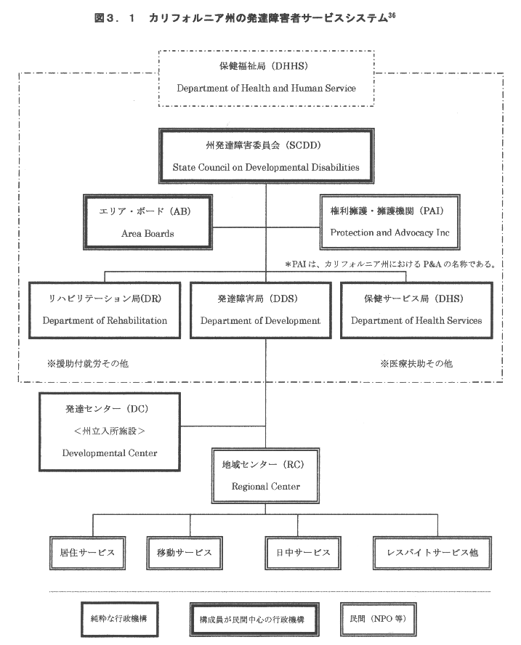
州において発達障害者計画（State Plan）の作成および実施のモニタリングを担うのは、州発達障害委員会(SCDD: State Council on Developmental Disabilities)である。国家予算の直接の受け皿になりサービス政策の決定を担うこの州発達障害委員会は、州の機関でありながらも、その構成メンバー１９人のうち、過半数以上を福祉サービスを利用する障害当事者、親、後見人が占めることが義務付けられている。さらに具体的な業務としては、サービス開発、調整、ニーズアセスメント、当事者の権利擁護、サービス計画策定などを担うが、実際の業務は、ほとんどNPOや当事者団体等の民間に委託されており、州におけるサービスメニューの立案と実行管理を担う機関がこのように利用者と民間を主体として運営されている。
州発達障害委員会が予算を振り分けるのは、地域センター（RC: Regional Center）と呼ばれる福祉圏域ごとの機関であり、これは、州の発達障害局と委託契約を結んだ民間非営利団体により運営されている。特筆すべきは、公設民営である発達センターが、福祉サービスの予算と共に、その支給決定の権利をもち、発達障害者福祉サービスにおいては、日本での市町村福祉事務所の機能を果たすような行政機関は存在しない。また、地域センターの監視のために、エリア・ボード（AB:Area Board）と呼ばれる機関が設けられているが、これも、運営費は州が支給し、コミュニティのボランティア市民代表により構成される。
発達障害者の直接的な権利侵害の監視と救済のために、各州にはP＆A（Protection and Advocacy）の設置が義務づけられている。この機関は、発達障害者の権利の監視、サービスの情報提供と紹介、虐待や人権侵害等の弁護活動、教育分野におけるオンブズマン提供等を担うが、その業務は、弁護士やソーシャルワーカー等の専門職を中心に構成された民間非営利団体に委託され、州政府からの独立を守るために運営費用は連邦から補助金で支給される。
こういった福祉サービスや助成のしくみやアドボカシーのシステムについては、福祉サービスの受給権とともに発達障害者援助法（DDA: Developmental Disabilities Assistance and Bill of Rights Act）により統一的に規定されて、明確な連邦および州の義務となっている。そして、障害児教育法（IDEA）や障害者差別禁止法（ADA）のように、福祉サービス以外の発達障害者の生活についても様々な権利法が整備されている。また、カリフォルニアのランターマン法に代表されるように、各州において、発達障害者援助法の地域版とでもいうべきものが存在し、各州の特性とポリシーに従って地域のシステムを明確化している。

表３．１ 日米のコミュニティにおける発達障害福祉サービスシステムの比較

 | 米国・カルフォルニア州 | 日本・東京都
準拠法 | 発達障害者援助法（連邦法）  ランターマン法（州法） | 社会福祉各法（国）  条例（都・市町村）
準拠法 | いずれもサービス権利法 | いずれも権利法の性格をもたない
財の  調整機能 | 州発達障害委員会（州）  エリア・ボード（圏域） | 障害福祉部（都）  福祉事務所（区市町村）
財の  調整機能 | 構成員は、利用者や市民が過半か中心 | 構成は全て行政職
サービス  分配機構 | 地域センター（圏域） | 福祉事務所（区市町村）
サービス  分配機構 | 業務は民間に委託（NPO）・州の発達障害委員会の管理と圏域のｴﾘｱ･ﾎﾞｰﾄﾞの監視 | 市町村の行政組織・国からの委任業務及び都の管理・圏域での監視機構は存在しない
苦情解決と  権利侵害の  監視機構 | ﾌﾟﾛﾃｸｼｮﾝ&ｱﾄﾞﾎﾞｶｼｰ･ｲﾝｸ：PAI（州） | 運営適正化委員会（都社協）
苦情解決と  権利侵害の  監視機構 | DDAに規定された全国組織（NPO）  財源は、連邦  あらゆる権利侵害が対象  強制調査権・是正命令・訴訟も可能 | 社会福祉法に都道府県社協に設置を規定  財源は、都  施設内での苦情への対応に限定  同意を得た調査・都道府県知事への通知まで
サービス  供給システム | 入所施設を除き民営法人（NPO・企業）が中心 | 直営・社会福祉法人・法外施設（非法人）が中心
サービス  供給システム | 基本的に行政ラインから独立  人権侵害は、PAIの定期監査がある | 行政から複雑な縦割管理をうける  人権侵害は自主管理（第三者委員制度）

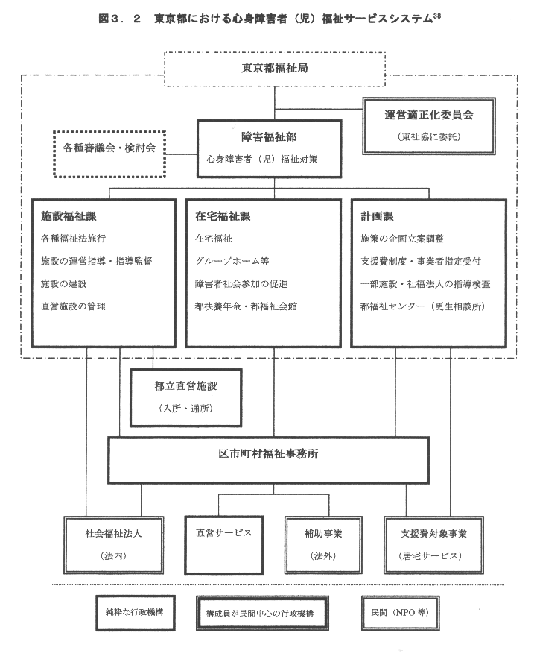
３－４ まとめと今後の課題

Ⅱの理論的検討とⅢのアメリカの制度との比較検討を踏まえたうえで、日本における制度的課題を、サービスシステムにコンシューマリズムとアドボカシーをビルトインすることと結論づけ、具体的に３つの検討領域におけるシステムの見直しをあげる。
さらに、残された課題として、利用者の主体性とその権利を福祉の供給原理とどう結びつけてゆくかという原理的課題についての問題提起をおこなう。

検討の成果・・・利用者主体のサービスシステムのための制度提言

①地域福祉計画策定のありかたとその機能について ・・・財の調整機構の領域

サービスシステムにおける財の調整とは、利用者の必要を社会的に承認するプロセスであり、そこには、集合的な財の調整としての予算管理機構と、個別の財の調整としての判定機構が存在する。従って、問題を解決するためのポイントは、地域福祉計画の策定主体や機能及び権限の見直しと、支援費制度においても介護保険制度と同じく、専門性をもった第三者によるサービス認定審査会の創設をおこなうことにある。
財の調整が、コンシューマリズムに基づくためには、まず予算管理機構の構成が、利用者と住民主体となることが必要である。また、その予算管理機構が作成する計画は、理念や指針的なものに留まらず、具体的・実質的な計画でなくてはならない。そして、計画の策定過程において、情報のコントロールも含めた行政側からの誘導は極力排され、かつ、予算策定作業に必要な資源の供給は保障されなくてはならない。
もちろん、策定された計画の承認は議会によりおこなわれることになるし、予算計画を年度計画に落として執行することは基本的には行政当局の役割であろう。しかし、その執行管理と実績のチェック、必要に応じての修正計画の策定は、予算管理機構がおこなうべきものである。
そして、予算計画に基づき、個別の財の計画である個別サービス計画を判定するときに、その必要を的確かつ公正に判断しうる第三者性が保障された認定審査会の決定によることは不可欠である。そして、性格上、この第三者性は、専門家と利用者を主体として確保されるべきである。

②ケアマネジメントと認定審査会の制度化 ・・・サービス配分機構の領域

サービスの配分機構の果たす役割は、利用者個別の必要をアセスメントし、個別サービス計画を作成することにより、個々人のサービスの必要を的確かつ公正に判断することである。そのためには、行政とサービス事業者からの第三者性の確保、ケアマネジメント専門家の参加による客観的な専門性の確保、利用者の主観的判断を担保するための利用者代表の参加が必要である。
従って、この問題を解決するためには、障害分野におけるケアマネジメントの制度化が必要である。当事者参加を前提にして専門家主体のケアマネジメントを制度化し、サービス調整会議や認定審査会の制度化がおこない、その関連で、既存の生活支援センターなどの役割も再検討されるべきである。

③利用者・住民・専門家のネットワーク型の監視機構 ・・・監視機構の領域

監視機構においては、行政の恣意性やサービス事業者の圧力から独立できる第三者性と事実調査の権限と改善命令の前提となる専門性が必要である。そのうえで、利用者参加が、セルフ・アドボカシーとエンパワメントのため、住民参加が、コミュニティでのアウトリーチの発揮のために求められる。監視機構においては、このような多岐にわたる機能を果たす幅広い主体が参加することを求められるので、専門家主体の強力な調査権と救済力をもつ上位機関と、セルフ・アドボカシーとアウトリーチを重視した利用者と住民主体の地域機関がネットワークを組むというような構造が有効であろう。その場合、もちろん行政と事業者からの第三者性の確立と監視と救済の必要を体感しうる障害当事者の参加は、大前提となる。
すなわち、監視機構における問題を解決するための手がかりは、当事者団体、権利擁護を目的とする市民団体、非営利の専門家団体などの真の第三者機関の育成と活用とそのネットワーキングにあるといえる。

残された課題・・・福祉と自由の関係、必要の社会的構築（山森1999）をめぐる問題

恩恵的に与えられる福祉ではなく個人の権利に基づくサービスシステムを追求してゆくならば、「参加」により、サービス決定システムに、ケイパビリティのリストをビルトインすること。これが残された課題となる。

ケイパビリティ(capability)のリスト(Sen1989他)は、個人にあり、普遍化はできない。一方で、必要の社会的構築は、社会的関係のなかで――システムのなかにおいて――しか成され得ない。であれば、そのシステムに対して、ケイパビリティのリストをもつ当事者の――それが利用者本人でない場合は、利用者と基本的ケイパビリティを共有する障害当事者やアドボケイトの――「参加」と、そのありかたが検討されるべきであろう。それは、集合的には、アセスメント作成過程や認定審査会への障害当事者参加であり、個別には、個別援助計画作成対する本人参加である。

６ まとめ
制度的に利用者個人の主体性とその権利が脆弱な状態では、支援費制度の導入が、サービスの消費者としての自己決定とサービスの質と量の向上に結果するのは困難である。
サービスシステムにおける利用者個人の主体性と権利性の確保のためには、行政から利用者への権限委譲によるコンシューマリズム(consumerism)の実現、それを支える利用者の実体的権利保障及び手続的権利保障、さらにそれぞれの権利を実際にバックアップするアドボカシー(advocacy)のシステム整備が戦略的に進められる必要がある。
そのためにまず取り組むべき制度的課題として、地域福祉計画策定のありかたとその機能の見直し、ケアマネジメントと認定審査会の制度化、利用者・住民・専門家のネットワーク型の監視機構の実現が挙げられる。
そして、恩恵的に与えられる福祉ではなく個人の主体性と権利に基づくサービスシステムを追求するなかで、利用者の自由と必要と福祉の社会的供給提供を両立させるための規範的・方法論的検討が必要となってくることも忘れられてはならない。
参考文献

秋元美世,2000．「コミュニティーケア保障と新しい権利概念」 大山博・炭谷茂・武川正吾・平岡公一編著 ,2000.『福祉国家への視座』 ミネルヴァ書房,
＿＿＿＿,2001.「福祉サービスの利用者と福祉の権利」日本社会保障学会編,2001.『社会福祉サービス法』. 法律文化社
秋山智久,1999.「ソーシャルワーク実践における価値観」秋山智久・高田真治編著『社会福祉の思想と人間観』.ミネルヴァ書房
安積純子・岡原正幸・尾中文哉・立岩真也, 1995. 『生の技法 家と施設を出て暮らす障害者の社会学』,藤原書店
有賀誠・伊藤恭彦・松井暁編,2000.『ポストリベラリズム 社会規範理論への招待』.ナカニシヤ出版
Bateman,Neil.1995.Advocacy Skills A Handbook for Human Service Professionals.
N.ベイトマン著.西尾祐吾監訳,1998.『アドボカシーの理論と実際』.八千代出版
Bynoe,Ian,Beyond.1996. Beyond the Citizen’s Chapter ――New Direction for Social Right.IRPR
中央法規出版編集部編,2000『介護福祉用語辞典』中央法規
Esping-Andersen,G.,1990.THREE WORLDS OF WELFARE CAPITALISM.Basil Blackwell Limited in Oxford
エスピン・アンデルセン,G.著.岡沢憲芙・宮本太郎監訳,2001.『福祉資本主義の三つの世界』.ミネルヴァ書房
Fitzsimons-Cova, Nancy,2000. Final Report Developping a Curriculum to Help People with Disabilities. Take Charge Against Abuse,Neglect and Financial Exploitation
フィッツシモンズ・コヴァ,ナンシー著, Ｐ＆Ａ ＪＡＰＡＮ研究会 翻訳・監修・翻訳責任2001.『立ち向かおう！自分の力で-Taking Charge –アドボカシー・エンパワーメント プロジェクト 1997～2000』.Ｐ＆Ａ ＪＡＰＡＮ研究会
______________________,2001.Instructor Manual for Take Charge Against Abuse,Neglect and Financial Exploitation
フィッツシモンズ・コヴァ,ナンシー著, Ｐ＆Ａ ＪＡＰＡＮ編集,2001.『立ち向かおう：虐待・放置・金銭搾取に対抗するために』.Ｐ＆Ａ ＪＡＰＡＮ研究会
古川孝順,1998.『社会福祉基礎構造改革』.誠信書房
________,2002.『社会福祉学』.誠信書房
萩屋昌志,2001.「権利実現のための民事手続」.長尾治助編,2001.『レクチャー消費者法[第２版]』.法律文化社
平岡公一, 1996.「イギリス社会福祉における市民参加」社会保障研究所編 1996『社会福祉における市民参加』 東京大学出版会
________,2000.「コラム：『買う福祉』と『選ぶ福祉』とコンシューマリズム」,2000.三重野卓・平岡公一編.『福祉政策の理論と実際―福祉社会学研究入門』東信堂
広井良典.1992.『アメリカの医療政策と日本』.勁草書房
________.1999.『日本の社会保障』.岩波新書
________.2001.『定常型社会 新しい「豊かさ」の構想』.岩波新書
平田厚, 2000.『知的障害者の自己決定』. エンパワメント研究所
______, 2001.『これからの権利擁護 －「対話」「信頼」「寛容」を築く』.筒井書房
岩崎晋也,1998.「社会福祉の人間観と潜在能力アプローチ」.1998.東京都立大学人文学報No.291
加賀山茂,2001.『権利実現のしくみと実体法のルール』,長尾治助編,2001.『レクチャー消費者法[第２版]』.法律文化社
神長勲,2001.「福祉と計画」.日本社会保障学会編,2001.『社会福祉サービス法』. 法律文化社
河東田博,1992.『スウェーデンの知的しょうがい者とノーマライゼーション ――当事者参加・参画の論理』.現代書館
_______・孫良・杉田穏子,2002.『ヨーロッパにおける施設解体 ――スウェーデン・英・独と日本の現状』.現代書館
川本隆史,1997.『現代思想の冒険者たち 第２３巻 ロールズ――正義の原理』.講談社
菊地馨美. 2000. 『社会保障の法理念』 有斐閣
久保耕造・佐藤久夫,2000.「障害者サービス」藤田伍一・塩野谷祐一編,2000.『先進諸国の社会保障７ アメリカ』,東京大学出版会
長尾治助,2001.「消費者法とはなにか」,長尾治助編,2001.『レクチャー消費者法[第２版]』.法律文化社
日本弁護士連合会人権擁護委員会編,2002.『障害のある人の人権と差別禁止法』.明石出版
西尾祐吾,2000.「アドボカシーの原理」,西尾祐吾,清水隆則編著,2000.『社会福祉実践とアドボカシー 利用者の権利擁護のために』.中央法規
大橋謙策,2001.「地域福祉計画の基本的枠組み及び策定の視点と地域福祉実践」.大橋謙策・原田正樹編著,2001.『地域福祉計画と地域福祉実践』.万葉社
大谷強,1999.『自治と当事者主体の地域サービス（増補改訂版）――「福祉の時代の終わり、マイノリティの時代の始まり」.現代書館
大村敦志,1998.『消費者法＜法律学大系＞』.有斐閣
大曽根寛,1999.「障害者政策」藤井良治・塩野谷祐一編,『先進諸国の社会保障６ フランス』,東京大学出版会
_______ ,2000.『成年後見と社会福祉法制 高齢者障害者の権利擁護と社会的後見』
.法律文化社
PEOPLE FIRST OF CALIFORNIA,1984. SURVIVING IN THE SYSTEM MENTAL RETADATION AND THE RETARDING ENVIRONMENT. California State Council on Developmental Disabilities
カリフォルニア・ピープルファースト編,秋山愛子・斉藤明子訳,1998.『私たち、遅れているの？ ― 知的障害者は作られる』.現代書館
Ratzka, Adolf D. ,1991. INDEPENDENT LIVING AND ATTENDANT CARE IN SWEDEN.
ラツカ, アドルフ Ｄ. 『スウェーデンにおける自立生活とパーソナルアシスタンス 当事者管理の論理』 現代書館
定藤丈弘・岡本栄一・北野誠一編著,1993.『自立生活の思想と展望 福祉のまちづくりと新しい地域福祉の展望をめざして』.ミネルヴァ書房
定藤丈弘・北野誠一監修,2002.『アメリカの発達障害者権利擁護法――「ランターマン法」の理論と実践』.明石書店
Sen, Amartya.K.,1970,COLLECTIVE CHOICE AND SOSIL WELFARE.Holden-Day,Inc.
セン,アマルティア,2000.志田基与師監訳,『集合的選択と社会的厚生』.勁草書房
______________. 1982.CHOICE,WELFARE AND MEASUREMENT.Basil Blackwell Publisher
セン,アマルティア,1989.大庭健・川本隆史訳.『合理的な愚か者 経済学＝倫理学探求』.勁草書房
______________.1992.INQUALITY REEXAMINED.
セン,アマルティア,1999.池本幸生・野上裕生・佐藤仁訳『不平等の再検討』.岩波書店
Shapiro, Joseph P. ,1993. NO PITY People with Disabilities Forging a New Civil Rights Movement.
シャピロ, Ｐ. ジョセフ, 1999.『哀れみはいらない 全米障害者運動の軌跡』 現代書館
障害者福祉研究会編,2002.『ICF 国際生活機能分類―国際障害分類改定版―』.中央法規出版
「障害者差別禁止法制定」作業チーム編,2002.『当事者がつくる障害者差別禁止法――保護から権利へ』.現代書館
Shumway,Donald 1996 Close of the Laconia Institute. Mansell,Jim and Ericsson,Kent ed,1996.
Deinstitutionalization and Community Living-Intellectual disability services in Briten,
Scandinavia and the USA .CHAPMAN&HALL
シャムウェイ,ドナルド,2000.「ラコニア施設の閉鎖」.マンセル,ジム/エリクソン,ケント編著,中園康夫/末光茂監訳,2000.『脱施設化と地域生活－英国・北欧・米国における比較研究－』.相川書房
Solomon,B.,1976.Black empowerment,New York:Columbia University Press
Spicker,Paul 1995.SOCIAL POLICY THEMAS AND APPROACHES.Prentice Hall Europe,a Simon & Schuster Company
スピッカー,ポール著,武川正吾/上村康裕/森川美絵訳2001.『社会政策講義 ―福祉のテーマとアプローチ』.有斐閣
高峰豊,1993.「自立生活運動とアドボカシー」,定藤丈弘・岡本栄一・北野誠一編著,1993.『自立生活の思想と展望 福祉のまちづくりと新しい地域福祉の展望をめざして』.ミネルヴァ書房
高山直樹・川島隆彦・大石剛一郎編著,2002.『福祉キーワードシリーズ 権利擁護』.中央法規出版
武川正吾, 1996. 「社会政策における参加」 社会保障研究所編 『社会福祉における市民参加』 東京大学出版会
________, 2000. 「市民権の構造転換」 大山博・炭谷茂・武川正吾・平岡公一編著 『福祉国家への視座』.ミネルヴァ書房,
________, 2001.『福祉社会 社会政策とその考え方』.有斐閣アルマ
立岩真也,2000.『弱くある自由へ ――自己決定・介護・生死の技術』.青土社
東京都社会福祉協議会発行,2001.『福祉サービス事業者のための苦情解決制度 ガイドライン』.東京都社会福祉協議会
二文字理明編訳,1998.『スウェーデンの障害者政策 [法律・報告書] 』 現代書館
和田真一,2001.「安全の確保と法的責任」,長尾治助編,2001.『レクチャー消費者法[第２版]』.法律文化社
Winstow,G..and Barnes,M.1993. User Involvement in Community Care :Origins,
Purpose and Application. Public Administration,71
Wolfensberger,W. ,1972.The principle of normalization in human services. Tronto:
National Institute of Mental Retardation
ウォルフェンスベルガー,W.著,中園康夫・清水貞夫訳,1982.『ノーマリゼーション――社会福祉サービスの本質』学苑社
矢嶋里絵,2001.『福祉サービスの紛争解決』. 日本社会保障学会編,2001.『社会福祉サービス法』. 法律文化社
山田晋,2000.「わが国の社会福祉法制の諸問題～権利性の欠如」,西尾祐吾,清水隆則編著,2000.『社会福祉実践とアドボカシー 利用者の権利擁護のために』.中央法規
山森亮,1999.『アマルティア・セン/規範理論/政治経済学』.京都大学大学院経済学研究科博士課程学位請求論文

加えて、多様な障害福祉サービスの必要を的確に判断するための当事者性が求められる。
機構の構成員における当事者や市民の比率が定められるだけでなく、いわゆる「あて職」を排した実質的な当事者性・市民性の確保が必要である。
地域計画等の策定においては、しばしば、行政側の「事務局」が資料提供と原案作成の両面を通じ、計画の実質的内容を支配下におく場合が多い。
具体的には、支援費の支給決定である。
現行の支援費制度において、認定審査会は存在しない。
障害における必要は多種多様であるので、同じ障害をもつ当事者の判断をいれなければ、利用者個人とその現実に即した妥当性の判断は難しい。
特に、自立生活センターは、権利擁護と生活支援を自らの目的と位置付けている当事者活動である。
介護保険では、各地にいわゆる「介護保険市民の会」などができてきている。
強力な調査権と救済力には、アメリカにおける公益法律事務所のような形態も参考になる。

